Структурная и количественная динамика в малом и среднем предпринимательстве
в муниципальном образовании «Демидовский муниципальный округ» Смоленской области
(по данным Единого реестра малого и среднего предпринимательства)

Таблица 1. Количество субъектов МСП в Демидовском муниципальной округе в сравнении с другими муниципальными образованиями Смоленской области
№ | Муниципальные образования Смоленской области | 10.08.2024 | 10.01.2025 | 10.08.2025 | Прирост с начала года, ед. | Прирост с начала года, % | Прирост за год, ед. | Прирост за год, %
 | Хиславичский округ | 202 | 216 | 233 | 17 | 7,87 | 31 | 15,35
 | Ельнинский округ | 249 | 265 | 276 | 11 | 4,15 | 27 | 10,84
 | Смоленский округ | 2697 | 2876 | 2924 | 48 | 1,67 | 227 | 8,42
 | Темкинский округ | 133 | 143 | 144 | 1 | 0,70 | 11 | 8,27
 | Велижский округ | 214 | 234 | 231 | -3 | -1,28 | 17 | 7,94
 | Монастырщинский округ | 179 | 194 | 192 | -2 | -1,03 | 13 | 7,26
 | Сычевский округ | 235 | 247 | 250 | 3 | 1,21 | 15 | 6,38
 | Кардымовский округ | 239 | 246 | 250 | 4 | 1,63 | 11 | 4,60
 | Духовщинский округ | 351 | 358 | 367 | 9 | 2,51 | 16 | 4,56
 | Починковский округ | 560 | 575 | 585 | 10 | 1,74 | 25 | 4,46
 | Демидовский округ | 289 | 300 | 301 | 1 | 0,33 | 12 | 4,15
 | Дорогобужский округ | 610 | 634 | 630 | -4 | -0,63 | 20 | 3,28
 | Руднянский округ | 794 | 823 | 820 | -3 | -0,36 | 26 | 3,27
 | Угранский округ | 251 | 262 | 258 | -4 | -1,53 | 7 | 2,79
 | Ярцевский округ | 1730 | 1804 | 1778 | -26 | -1,44 | 48 | 2,77
 | Глинковский округ | 90 | 85 | 92 | 7 | 8,24 | 2 | 2,22
 | Новодугинский округ | 185 | 193 | 189 | -4 | -2,07 | 4 | 2,16
 | город Смоленск | 20155 | 20921 | 20584 | -337 | -1,61 | 429 | 2,13
 | Холм-Жирковский округ | 196 | 201 | 200 | -1 | -0,50 | 4 | 2,04
 | Вяземский округ | 2425 | 2513 | 2456 | -57 | -2,27 | 31 | 1,28
 | Сафоновский округ | 1585 | 1621 | 1591 | -30 | -1,85 | 6 | 0,38
 | Рославльский округ | 1756 | 1798 | 1759 | -39 | -2,17 | 3 | 0,17
 | Шумячский округ | 157 | 161 | 157 | -4 | -2,48 | 0 | 0,00
 | город Десногорск | 546 | 565 | 544 | -21 | -3,72 | -2 | -0,37
 | Гагаринский округ | 1460 | 1504 | 1454 | -50 | -3,32 | -6 | -0,41
 | Краснинский округ | 386 | 397 | 382 | -15 | -3,78 | -4 | -1,04
 | Ершичский округ | 129 | 133 | 126 | -7 | -5,26 | -3 | -2,33
Всего по Смоленской области* |  | 37 803 | 39 269 | 38 773 | -496 | -1,26 | 970 | 2,57

прирост в % посчитан как среднее значение по Смоленской области
За период с 10.08.2024 по 10.08.2025 число субъектов МСП в 22 муниципальных образованиях увеличилось. Наибольший рост субъектов МСП наблюдается в: г. Смоленске +429 ед. или 2,13%, Смоленском округе +227 ед. или 8,42%, Ярцевском округе +48 ед. или 2,77%. Хиславичском округе +31 ед. или 15,35%, Ельнинском округе +27 ед. или 10,84%. В 4 муниципальных образованиях отмечено снижение количества субъектов МСП: в г. Десногрске -2 ед. или -0,37%, Гагаринском округе -6 ед. или – 0,41%, Краснинском округе -4 ед. или -1,04%, Ершичском округе -3 ед. или -2,33%. В Шумячском муниципальном округе динамика отсутствует.
С начала 2025 года количество субъектов МСП увеличилось в 10 муниципальных округах (наибольший рост: Смоленский округ +48 ед. или 1,67%, Хиславичский округ +17 ед. или 7,78%, Ельнинский округ +11 ед. или 4,15%). В 17 муниципальных округах отмечено снижение числа зарегистрированных субъектов МСП. Наибольшее снижение в: г.Смоленск -337 ед. или -1,61%,Вяземском округе – 57 ед. или -2,27%, Гагаринском округе -50 ед. или -3,32%, Рославльском округе -39 ед. или 2,17%, Сафоновском округе -30 ед. или -1,85%.
В целом по области с начала 2025 года количество субъектов МСП уменьшилось на 496 ед. или на 1,26 %, за год произошло увеличение на 970 ед. или на 2,57 %.
По данным ФНС России количество субъектов МСП, осуществляющих деятельность на территории муниципального образования «Демидовский муниципальный округ» Смоленской области, с 10.08. 2024 года по 10.08. 2025 года увеличилось на 12 ед. или 4,15 %,с начала 2025 года число субъектов МСП в округе увеличилось на 1 ед. или на 0,33%. .

Таблица 2. Динамика количества субъектов МСП в Демидовском муниципальном округе
в разрезе категорий хозяйствующих субъектов

Категория МСП | 10.08.2024 | 10.01.2025 | 10.08.2025 | Прирост с начала года, ед. | Прирост с начала года, % | Прирост за год, ед. | Прирост за год, %
Юридические лица | 49 | 49 | 51 | 2 | 4,1 | 2 | 4,1
микро | 42 | 42 | 44 | 2 | 4,8 | 2 | 4,80
малые | 7 | 7 | 7 | 0 | 0 | 0 | 0
ИП | 240 | 251 | 250 | -1 | -0,4 | 10 | 4,2
микро | 238 | 249 | 248 | -1 | -0,4 | 10 | 4,2
малые | 2 | 2 | 2 | 0 | 0 | 0 | 0
Всего | 289 | 300 | 301 | 1 | 0,3 | 12 | 4,2
в т.ч. социальных предприятий | 0 | 0 | 0 | 0 | 0 | 0 | 0

За период с января по август2025 г. число ИП уменьшилось на -1 ед. или -0,4 %, число юридических лиц увеличилось на 2 ед. или на 4,1%.
За период с 10.08.2024г. по 10.08.2025г количество юридических лиц – МСП увеличилось на 2 ед. или на 4,1% , а число ИП увеличилось на 10ед. или 4,2 %.

Динамика количества субъектов МСП в муниципальном образовании
«Демидовский муниципальный округ»

Согласно графику, построенному по данным Единого реестра субъектов малого и среднего предпринимательства, динамика прироста количества ИП за календарный год (с августа 2024 г. - августа 2025 г.) положительная(10), с января 2025г по август 2025г. отмечена отрицательная динамика прироста(-1).
Относительно невысокий темп прироста количества ИП может быть связан с растущей популярностью применения статуса плательщика налога на профессиональный доход (самозанятость) среди физических лиц, осуществляющих коммерческую деятельность, а также обновлением Единого реестра субъектов малого и среднего предпринимательства на 10.08.2025 г. Благодаря простой регистрации и невысокой налоговой нагрузке большое количество предпринимателей предпочитает этот режим регистрации классическому ИП. Также за период с 10.08.2024 г. по 10.08.2025 г. количество юридических лиц увеличилось на 2 ед., а ИП сократилось на -1 ед.

Структура малого и среднего предпринимательства в муниципальном образовании
«Демидовский муниципальный округ»по видам деятельности
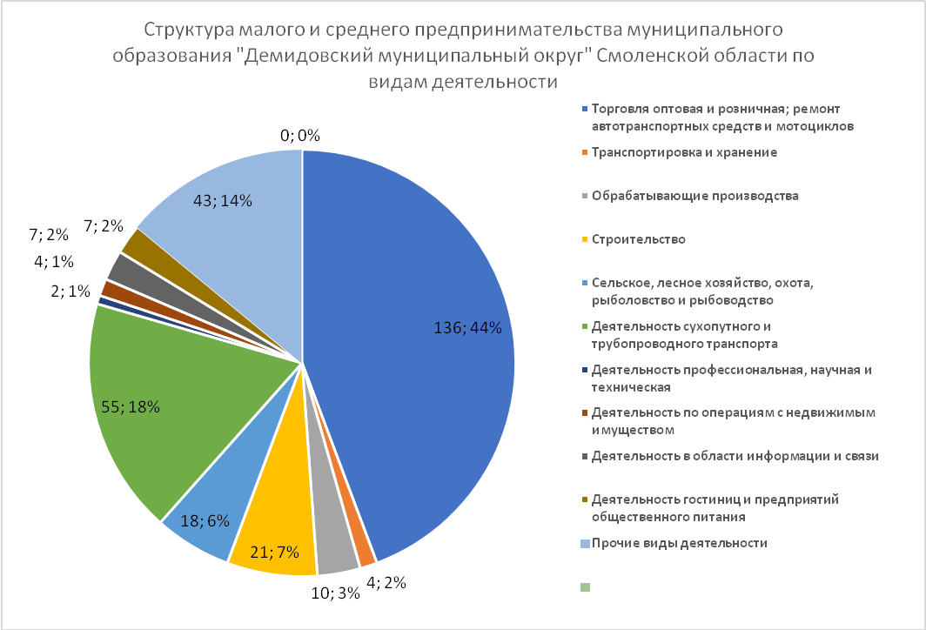

За период с 10.08.2024 по 10.08.2025 существенных изменений в структуре малого и среднего предпринимательства по видам деятельности не произошло.

Структура малого и среднего предпринимательства в муниципальном образовании
«Демидовский муниципальный округ» по видам деятельности
Раздел ОКВЭД2 | ОКВЭД | 10.01.2025 | 10.08.2025 | Прирост с начала года, ед. | Прирост с начала года, %
1 |  |  |  |  | 5
Растениеводство и животноводство, охота и предоставление соответствующих услуг в этих областях | 01-03 | 25 | 26 | 1 | 4,0%
Обрабатывающие производство | 10-33 | 14 | 14 | 0 | 0
Строительство | 41-43 | 20 | 19 | -1 | - 5 %
Торговля оптовая и розничная; ремонт автотранспортных средств и мотоциклов | 45-47 | 133 | 134 | 1 | 0,7%
Транспортировка и хранение | 49-53 | 54 | 55 | 1 | 1,9%
Деятельность по предоставлению продуктов питания и напитков | 56 | 7 | 7 | 0 | 0%
Деятельность в области информации и связи | 62 | 8 | 7 | -1 | -12,5%
Деятельность финансовая и страховая | 66 | 1 | 1 | 0 | 0%
Деятельность по операциям с недвижимым имуществом | 68 | 5 | 5 | 0 | 0%
Деятельность профессиональная, научная и техническая | 74 | 2 | 1 | -1 | -50%
Деятельность административная и сопутствующие дополнительные услуги | 82 | 2 | 2 | 0 | 0%
Деятельность по обслуживанию зданий и территорий | 81 | 1 | 2 | 1 | 200%
Образование | 85 | 2 | 2 | 0 | 00%
Деятельность в области здравоохранения и социальных услуг | 86 | 5 | 5 | 0 | 0%
Деятельность в области культуры, спорта, организации досуга и развлечений | 93 | 4 | 4 | 0 | 0%
Предоставление прочих видов услуг |  | 17 | 17 | 0 | 0%
ИТОГО |  | 300 | 301 | 1 | 0,33%

По данным Единого реестра субъектов МСП отраслями, в которых отмечено увеличение числа занятых субъектов МСП с начала года, стали: растениеводство и животноводство, охота и предоставление соответствующих услуг в этих областях на 1 ед. (4,0%), торговля оптовая и розничная; ремонт автотранспортных средств и мотоциклов на 1 ед. (0,7%), транспортировка и хранение на 1 ед. (1,9%).
По остальным видам деятельности наблюдается незначительное снижение динамики (деятельность финансовая и страховая, деятельность по операциям с недвижимым имуществом, деятельность профессиональная, научная и техническая, деятельность административная и сопутствующие дополнительные услуги, деятельность по обслуживанию зданий и территорий; образование, деятельность в области здравоохранения и социальных услуг; деятельность в области культуры, спорта, организации досуга и развлечений ).
Количество вновь созданных субъектов МСП
По состоянию на | Количество, ед. |  |  |  | 2023 к 2022 |  | 2024 к 2023 |  | 2025 к 2024
По состоянию на | 10.01.2023 | 10.01.2024 | 10.01.2025 | 10.08.2025* | Прирост |  | Прирост |  | Прирост
 |  |  |  |  | единиц | % | единиц | % | единиц | %
Количество вновь созданных субъектов МСП, в том числе: | 56 | 61 | 59 | 34 | 2 | 0,69 | 5 | 8,9 | - 27 | -44,3
ИП | 53 | 55 | 57 | 33 | 2 | 2,2 | 4 | 3,8 | -22 | -40
Юр. лица | 3 | 6 | 2 | 1 | 0 | 0 | 1 | 33,2 | -5 | 16,7

* По состоянию на каждое 10-е число месяца текущего года
По данным ФНС в Демидовском муниципальном округе Смоленской области по состоянию на 10.08.2025г. вновь созданы 34 ед. или 44,3%, в том числе по индивидуальным предпринимателям -22 ед. или -40%).
Количество вновь созданных субъектов МСП по видам деятельности
Вновь созданные субъекты МСП | ОКВЭД* | 10.08.2024 | Доля от общего количества | 10.08.2025 | Доля от общего количества | Прирост | Прирост  (%)
Государственное управление и обеспечение военной безопасности; социальное обеспечение
Обеспечение электрической энергией, газом и паром; кондиционирование воздуха
Образование
Предоставление прочих видов услуг | 49 | 1 | 2,5 | 2 | 5,9 | 1 | 100
Деятельность в области культуры, спорта, организации досуга и развлечений
Деятельность гостиниц и предприятий общественного питания | 56 | 2 | 5 |  |  |  | 0
Обрабатывающие производства
Деятельность в области информации и связи
Деятельность профессиональная, научная и техническая (деятельность в области: права и бух.учета, рекламы, фотографии, перевода)
Транспортировка и хранение
Деятельность административная и сопутствующие дополнительные услуги
Деятельность домашних хозяйств как работодателей; недифференцированная деятельность частных домашних хозяйств по производству товаров и оказанию услуг для собственного потребления
Водоснабжение; водоотведение, организация сбора и утилизации отходов, деятельность по ликвидации загрязнений
Торговля оптовая и розничная; ремонт автотранспортных средств и мотоциклов | 45-47 | 28 | 70 | 30 | 88,3 | 2 | 7,2
Сельское, лесное хозяйство, охота, рыболовство и рыбоводство | 01 | 5 | 12,5 | 1 | 3 | -4 | -20
Деятельность в области здравоохранения и социальных услуг
Строительство | 41-43 | 4 | 10 | 1 | 2,8 | -3 | -25
Деятельность по операциям с недвижимым имуществом
Деятельность финансовая и страховая
Добыча полезных ископаемых
ИТОГО |  | 40 | 100 | 34 | 100 | -6 | - 15
* проставляется самостоятельно
Из таблицы видно, что с 10.08.2024г. по 10.08.2025г. среди субъектов МСП открыто 3 ед. в сферах деятельности:
-Торговля оптовая и розничная; ремонт автотранспортных средств и мотоциклов -2;
- Предоставление прочих видов услуг 1.
Краткие итоги
Динамика количества субъектов МСП, осуществляющих деятельность в Демидовском муниципальном округе в анализируемом периоде с 10 августа 2024 г. в реестре субъектов МСП находилось 289 субъект. На 10.08.2025 года 301 субъекта. Количество субъектов СМП увеличилось на 12 единиц ( прирост с начала года составил 4,15%)
С начала 2025 года количество зарегистрированных субъектов МСП в муниципальном образовании «Демидовский муниципальный округ» Смоленской области увеличилось на 1 ед. или на 0,4%. Количество субъектов МСП в разрезе индивидуальных предпринимателей и юридических лиц: количество юридических лиц – МСП не изменилось, ИП увеличилось на 1 ед. (или на 0,4%).В ходе проведенной работы по восстановлению в ЕГРН субъекты МСП проинформированы о случаях исключения и восстановления в реестр. Выше указанная информация была размещена на официальном сайте Администрации муниципального образования в сети «Интернет». В торговых центрах и магазинах, расположенных на территории Демидовского муниципального округа размещены информационные материалы содержащие информацию о преимуществе нахождения в реестре субъектов малого и среднего предпринимательства и путей восстановления. К концу 2025 года планируемый рост должен составить по заключенному соглашению 304 единиц, в процентном соотношении на 10.07.2025 - 95%.
Отсутствие значительного прироста количества ИП частично обусловлено интересом физических лиц, осуществляющих предпринимательскую деятельность, к применению альтернативной системы налогообложения, позволяющей гражданам, переходящим на новый специальный налоговый режим (налог на профессиональный доход), платить с доходов от самостоятельной деятельности только налог по льготной ставке — 4 или 6%, легально вести бизнес и получать доход от подработка без рисков получить штраф за незаконную предпринимательскую деятельность.
Структура малого и среднего предпринимательства по видам экономической деятельности не претерпела существенных изменений, по-прежнему, наиболее популярными видами деятельности являются: торговля оптовая и розничная, ремонт автотранспортных средств и мотоциклов; транспортировка и хранение; строительство; обрабатывающие производства; сельское, лесное хозяйство, охота, рыболовство и рыбоводство, деятельность профессиональная.
За период с 10.01.2025 по 10.08.2025 количество зарегистрированных в Единый реестр 34 вновь созданных субъектов МСП, в том числе по видам деятельности:
-ИП Ареф Захидулла (47.26 Торговля розничная табачными изделиями в специализированных магазинах);
-ИП Воробьева Н.В. 47.82( Торговля розничная в нестационарных торговых объектах и на рынках текстилем, одеждой и обувью);
-ИП Каштанова Л.Ф.( 47.82 Торговля розничная в нестационарных торговых объектах и на рынках текстилем, одеждой и обувью);
-ИП Кобзарь М.С.( 43.21 Производство электромонтажных работ);
-ИП Ковалеров Б.М.(43.22 Производство санитарно-технических работ, монтаж отопительных систем и систем кондиционирования воздуха);
-ИП Козлов Н.Е.( 01.42.1 Разведение мясного и прочего крупного рогатого скота, включая буйволов, яков и др.);
- ИП Конашенкова Г.И.( 56.10 Деятельность ресторанов и услуги по доставке продуктов питания);
- ИП Копашов Д.В.( 45.20 Техническое обслуживание и ремонт автотранспортных средств);
- Костючков И.М. 16.10.1 (Производство пиломатериалов, кроме профилированных, толщиной более 6 мм; производство непропитанных железнодорожных и трамвайных шпал из древесины;
-ИП Нуралиева Р.А.( 47.91.3 Торговля розничная через Интернет-аукционы);
- ИП Боброкова О.П.( 47.19 Торговля розничная прочая в неспециализированных магазинах);
- ИП Некрасова Н.А..( 47.11 Торговля розничная преимущественно пищевыми продуктами, включая напитки, и табачными изделиями в неспециализированных магазинах);
- ИП Попуденкова Е.Н.( 52.29 Деятельность вспомогательная прочая, связанная с перевозками);
- ИП Алексеев И.И.( 49.41 Деятельность автомобильного грузового транспорта);
- ИП Лыткина Т.А.( 47.78.1 Торговля розничная фотоаппаратурой, оптическими приборами и средствами измерений, кроме очков, в специализированных магазинах);
- ИП Солодкова С.А.( 66.19 Деятельность вспомогательная прочая в сфере финансовых услуг, кроме страхования и пенсионного обеспечения).
- ИП Поштатенкова Т.О. (96.02 Предоставление услуг парикмахерскими и салонами красоты);
- ИП Савоськина М.А.( 47.91 Торговля розничная по почте или по информационно-коммуникационной сети Интернет);
-ИП Сементовский Г.В.( 41.20 Строительство жилых и нежилых зданий);
-ООО «АСТОН»( 45.31 Торговля оптовая автомобильными деталями, узлами и принадлежностями);
-ООО «Вектор» (46.73 Торговля оптовая лесоматериалами, строительными материалами и санитарно-техническим оборудованием);
-ООО КДП» (68.20 Аренда и управление собственным или арендованным недвижимым имуществом);
-ООО «СК- СПЕЦСТРОЙ» (41.20 Строительство жилых и нежилых зданий);
За период с 10.07.2025 по 10.08.2025 из реестра МСП выбывшие отсутствуют.

